|  |  |
| --- | --- |
| **Gerb-BMSTU_01** | **Министерство науки и высшего образования Российской Федерации**  Калужский филиал  федерального государственного бюджетного  образовательного учреждения высшего образования  ***«Московский государственный технический университет имени Н.Э. Баумана (национальный исследовательский университет)»***  ***(КФ МГТУ им. Н.Э. Баумана)*** |

**ФАКУЛЬТЕТ** ***ИУК «Информатика и управление»***

**КАФЕДРА** \_\_***ИУК4 «Программное обеспечение ЭВМ, информационные технологии»***

**ЛАБОРАТОРНАЯ РАБОТА №6**

**«Построение комбинационных логических схем и их исследование»**

**ДИСЦИПЛИНА: «Основы электроники»**

|  |  |  |
| --- | --- | --- |
| Выполнил: студент гр. ИУК4-32Б | | \_\_\_\_\_\_\_\_\_\_\_\_\_\_\_\_\_ ( Карельский М.К. )  (Подпись) |
| Проверил: | | \_\_\_\_\_\_\_\_\_\_\_\_\_\_\_\_\_ ( Былинка М.И. )  (Подпись) |
| Дата сдачи (защиты):  Результаты сдачи (защиты): | | |
|  | - Балльная оценка:  - Оценка: | |

Калуга, 2021

**Цель:** получение практических навыков:

1. построение булевых выражений по таблицам истинности;
2. построения логических схем на основе булевых выражений;
3. упрощение булевых выражений с использованием карт Карно.

**Задание:** для конкретного варианта:

1. получить булево выражение по таблице истинности;
2. по булеву выражению построить логическую схему;
3. используя карту Карно упростить булево выражение;
4. для упрощенного булева выражения построить логическую схему;
5. сравнить результаты работы двух логических схем.

**Вариант 5**

**Решение:**

|  |  |  |  |  |
| --- | --- | --- | --- | --- |
| D | C | B | A | Y |
| 0 | 0 | 0 | 0 | 0 |
| 0 | 0 | 0 | 1 | 1 |
| 0 | 0 | 1 | 0 | 0 |
| 0 | 0 | 1 | 1 | 0 |
| 0 | 1 | 0 | 0 | 1 |
| 0 | 1 | 0 | 1 | 0 |
| 0 | 1 | 1 | 0 | 1 |
| 0 | 1 | 1 | 1 | 0 |
| 1 | 0 | 0 | 0 | 0 |
| 1 | 0 | 0 | 1 | 0 |
| 1 | 0 | 1 | 0 | 0 |
| 1 | 0 | 1 | 1 | 0 |
| 1 | 1 | 0 | 0 | 1 |
| 1 | 1 | 0 | 1 | 1 |
| 1 | 1 | 1 | 0 | 1 |
| 1 | 1 | 1 | 1 | 1 |

Табл. 1. Таблица истинности

Булево выражение:

$$Y=\overline{D}\overline{C}\overline{B}A+\overline{D}C\overline{B}\overline{A}+\overline{D}CB\overline{A}+DC\overline{B}\overline{A}+DC\overline{B}A+DCB\overline{A}+DCBA$$

|  |  |  |  |  |
| --- | --- | --- | --- | --- |
| CD  AB | 00 | 01 | 11 | 10 |
| 00 |  |  | 1 | 1 |
| 01 |  |  | 1 | 1 |
| 11 |  |  | 1 |  |
| 10 | 1 |  | 1 |  |

Табл. 2. Карта Карно

Упрощенное булево выражение:

$$Y=\overline{D}\overline{C}\overline{B}A+C\overline{A}+DC$$

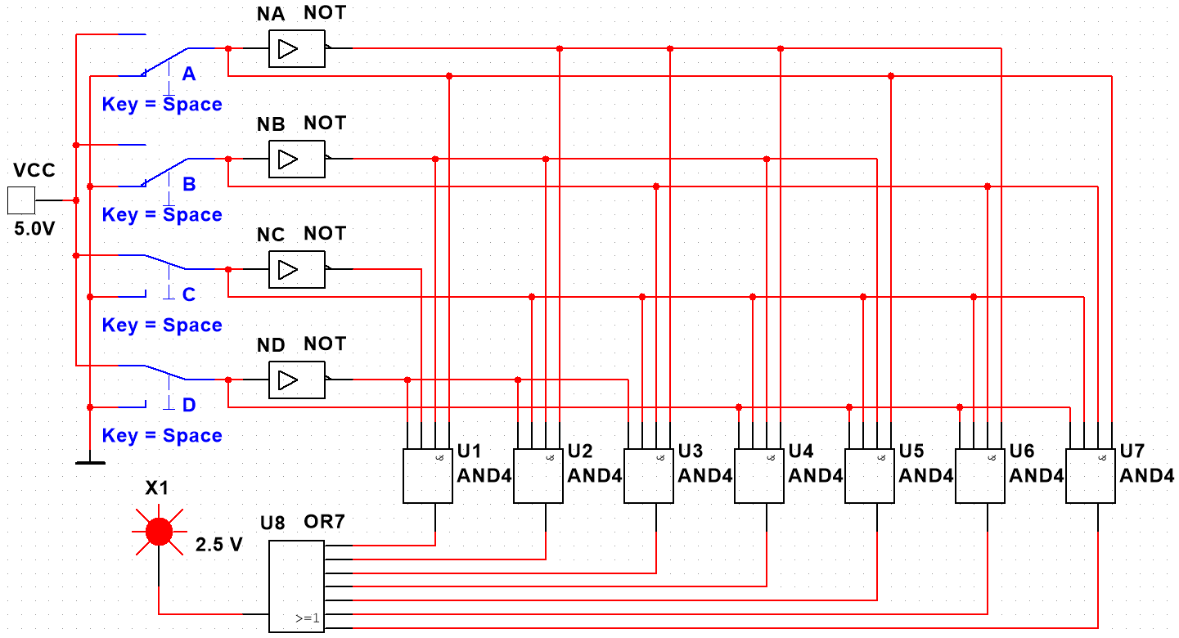

Рис. 1. Логическая схема

**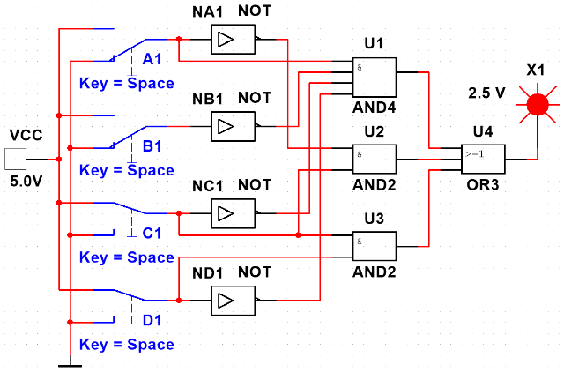**

Рис. 2. Упрощенная логическая схема

**Вывод:** в ходе выполнения лабораторной работы были получены навыки составления карт Карно, минимизации логических выражений, построения логических схем.